Poznámky ELE 1:

**# Elektricky prúd**

[*-*] Základná fyzikalna veliciny tabulky SI, udáva mnozstvo naboja ,ktore pretečie prerezom vodica za jednotku casu.

[-] Ak pretečie naboj vodicom rovnomerne je elektricky prúd urceny ako podiel celkového naboja, ktory pretecie **\*\****\*prierezom vodiča\****\*\*** a **\*\*casu\*\*** = **\*\****\*Q\****\*\*** a **\*\*t\*\***.

[-] Ele. prúd je usporiadany pohyb nosičov ele. náboja (Elektrony jonov), v kvapalnom, plynnom alebo v tuhom (also in vacuum) skupenstve.

[-] Podmienka vzniku ele. prúdu v latke je prítomnosť nosicov ele. náboja (volnych castic s ele. nábojom) a utvorenie ele. pole v tejto latke.

[-] Kde vodicom tecie ele. prúd, vodic sa rozhrieva a môžu v nom nastat aj chemické zmeny. V jeho okolí vznika mag.pole.

[/] Dnes sa všade pouzivaju medene vodice, kedysi to bol hliník.

[?] Papier = atóm medi. (pozri Ob.)

[?] Valený elektron v poslednej vrstve je slabo viazaný k jadru. Väčšinou sa uvolni z atómu = Moze viest ele. prúd.

[*-*] El. prúd je tok volnych elektrónov.

**## Technicky smer prúdu (dohodnuty)**

[*-*] Je smer pohybu prúdu od kladneho polu do záporného polu ( + => - ).

[-] V kovových vodicoch zabezpecuju transform ele. prúdu, elektrony a preto je skutočný smer prudu od zapraného polu ku kladnemu pólu ( - => + ).

**### Rozdelenie**

[!] Rozlišujeme ho na jednosmerny prúd, v case sa nemení ani jeho velkost ani smer.

[!] A na striedavý prud, jeho velkost sa mení urcitou periodou, pricom jeho stredná hodnota je 0 (=nulová).

**#### Vodiče ele. prúdu**

* Tuhe = kovy -> ele. prúd vedu volne elektrony.

* Kvapalne = elektrolyty (roztoky) -> ele.prud vedu ióny.

* Plynne = Ionizovaný plyn -> ele.prud vedu **\*\*\*ióny aj volne elektrony\*\***.

**#### Nevodiče (izolanty)**

* Tuhe = plasty, sklo, papier, porcelán, guma.

* Kvapalne = destilovaná voda, olej.

* Plynne = plyny sú za normalnych podmienok nevodivé.

**#### Polovodiče**

[-] Latky ktoré za urcitych podmienok vedu Ele. Prúd .

**# Elektrické Napatie**

[*-*] Je to fyz. veličina, ktora vyjadruje rozdiel el. potenciálu dvoch bodov a predstavuje energiu potŕpnu na premiestnenie energie ele. náboja medzi tymito dvoma bodmi v určitom ele. poli.

[-] Ele. napätie je uzko zviazane z ele. prúdom, ktory vznika pri priložení ele. napätia na vodive predmety v súlade z **\*\****\*Ohmovim zakonom\****\*\***.

[#]Podla ohmového zakona je medzi prúdom prechadzajucim vodicom a napätím na vodici nasledujuci vzťah *\*U = R.I,R = U/I,I = R/U\** .

[?] Meracie prístroje na meranie napatia sú: *\*Voltmeter ,Osciloscop a Milimeter\** .

[?] Ele. prúd pretekajuci vodicom je priamo úmerný rozdielu ele. napätí na koncoch vodica a nepriamo úmerný ele. odporu medzi koncami vodiča.

[?!] Ak preteká rezistorom  R prud I, vznikne na jeho svorkách napatie umerne prudu. Konštantou umernosti je odpor R.

[?] Zákon plati pre obvody zlozene z lineárnych prvkov, ktorymi preteka jednosmerný prud a za ideálnych podmienok -> konstantna teplota, konštantný odpor, idealne privodne vodiče. Neplatí pre polovodice a iné nelinearne prvky.

**# Jednosmerný prud**

[*-*] Označujeme ho = **\*\*-\*\***.

[-] Zdroj jednosmerného napatia ma na jednej svorke trvalý prebytok elektronov, tato svorka sa nazýva zaporna svorka zdroja napätia.

[-] Na druhej kladnej svorke je trvalý nedostatok elektronov.

[=] Medzi týmito svorkami tecie jednosmerne napätie z tej zapornej na tu kladnú (snazi sa vyvazit).

[*#*] Rozdelenie napäťových hladin:

    1. mne (male napatie) -do- 50 voltov,

    2. naň (nizke napatie) -od- 50 voltov -do- 300 voltov,

    3. van (vysoke napatie) -od- 300 voltov -do- 38 kV,

    4. van (velmi vysoke napatie) -od- 38 kV.

**## Jednoduchý elektricky obvod**

[*-*] Podmienky aby obvodom tiekol prúd:

    1. uzavretý obvod,

    2. a na zdroji musí byt napatie.

[-] Jednosmerne zdroje sú:

    1. galvanické clanky,

    2. suché clanky,

    3. akumulátory,

    4. dynama,

    5. usmerňovače.

[-] Spotrebiče su zariadenia , v ktorých el. energia sa mení na iny druh energie

[-] Vodiče rozdelenie:

    1. *Materiál* : hlinik alebo med ... ,

    2. *Izolácia* : hole alebo izolovane ,

    3. *Prierez* : kruhové alebo obdlznikove ,

[-] Spínače sluzia na spojenie a rozpojenie el. obvodu :

    1. Otočne,

    2. Kolískové,

    3. Páčkové.

## Účinky elektrtickeho prudu na ľudsky organizmus

[*-*] Uraz => ak ľudským telom prechadza elektricky prúd vacsi ako bezpecny, spôsobuje fiziologicke zmeny v ľudskom organizme => zavisi na čase a velkosti ele. prúdu.

[*-*] Bezpečný prud = (jednsomerny prúd) - 25 mA,

                  = (striedavý prud) /\ 10 ma.

[*-*] Smrteľný prud = (jednsomerny aj striedavý) - /\ 100 ma.

[?] Uraz môže nastat ak => 1. Dotyk zo živou castou {Ziva cast je za normálnych podmienok pod napatim}.

                           2. Pri dotyku z neživou castou, na ktoru sa dostalo napätie pri poruche. {Nezíva case je za normálnych podmienok nie je pod napätím}.

[!] Následky urazu => 1. Ohrozujúce bez prostredne zivot človeka (Zastava srdca a dýchania, strata vedomia, porucha krvného obehu).

                      2. Bez prostredne neohrozujú zivot cloveka (Krce, popáleniny, rozklad buniek).

**## Odpor ľudského tela**

- Sucha pokožka = 5k ohmov.

- Mokra pokožka = 2k ohmov.

[*-*] Činitele ktore ovplyvnuju odpor človeka => - stav organizmu,

                                                 - vek,

                                                 - stav pokožky,

                                                 - vonkajšie/vnutorne prostriedie.

**### Priestory medzi zemou a vodičom :**

| Priestory  | Striedavé napatie | Jednosmerne napätie |

| ---------- | ----------------- | ------------------- |

| Bezpečne   | do 50 V           | do 100 V            |

| Nebezpečne | do 24 V           | do 60 V             |

| Zv. nebež. | do 12 V           | do 24 V             |

**# Prvá pomoc pri uraze el. prúdu**

1. Vyslobodiť doticneho z el. obvodu => vypnutím el.prudu pomocou vypinaca alebo vyskrutkovať poistku, vysekat kabel z skorou/kliestami z izolovanymi ruckami,

                                     => ošetriť silno krvacajuce miesta a privolať lekara.

                                     => Pulz a dýchanie, ak nie 30:2

**## Hasenie požiaru el. zariadení**

- do 400 voltov:

  [-] Prášok,

  [-] Oxid uhličitý,

  [-] Freón,

  [-] Penou alebo vodou (100% istý ze zariadenie je vypnute a neje pod napatim.

- do 1000 voltov:

  [-] Prášok,

  [-] Oxid uhličitý.

- do 10000 voltov:

  [-] Oxid uhličitý.

**# Elektrická Praca**

- Označenie **\*\*\*W\*\***

- Jednotka **\*\*J = Joule\*\***

[*-*] El. práca je mierou premey el. energie na iné druhy energie.

[*-*] Vykonáva sa ak presuvame náboj Q medzi dvoma miestami, medzi ktorými je napatie.

[?] W = Q x U , W = U x I x t

       (C)     (J) (V) (A) (s)

**## Príklad**

| U = 24 V | Q = 2 C |

| I = 2.1 A | U = 1200 V |

| t = 0.41 h (25 min) | W= ? J |

| ------------------- | ---- |

| W = ? J | W = Q x U |

| W = U x I x t | W = 2 x 1200 |

| W = 24 x 2.1 x 0.41 | W = 2400 J |

| W = 20.6 Wh | W = 24 k |

| 1 Wh = 3600 J | W = 2400 x 3600 |

| W = 20.6 x 3600 | W = 8640000 Wh |

| W = 74160 J | W = 864 kWh |

**# Elektricky Výkon**

- Označenie **\*\*\*P\*\***

- Jednotka **\*\*W = Watt\*\***

[*-*] El. výkon je praca vykonana za určitý cas

[?] P = W / t

   (W) (J) (s)

[*-*] El. výkon pri stalom jednosmernom prúde v obvode sa rovná sucinu prudu prechadzajuceho vodičom a napatia medzi koncami vodiča.

[?] 1 W je výkon pri ktorom sa rovnomerne vykoná praca 1 J za 1 s. Meriame ho wattmetrom alebo milimetrom.

[?!] P (1W) = W (1J) / t (1s)

[*-*] Udaj o výkone najdeme na rezistoroch, uvádza sa nim stratovy výkon, ktory sa v rezistor môže zmenit na teplo.

[*-*] Dlhodobé prekrocenie stavoveho vykonu vedie k zničeniu rezistora.

**# Rezistory**

[*-*] Patri medzi pasívne prvky el. obvodu.

[*-*] Základná vlastnostou je jeho odpor = Fyz. vlastnosť , tora je daná stukturou materialu a jeho rozmermi.

[*-*] Ich základnou funkciou je klast odpor pretekajúcemu prudu. Čim vacsi odpor tym prúd mensi.

[?] Používajú sa na obmedzenie prúdu a napatia, pripadne na ich reguláciu.

**## Charakteristike vlastnosti:**

[*-*] Menovitá hodnota: | pismenovy kód | farebny kod |

                        | ------------- | ----------- |

                        | - 1k2 = 1200 Ohmov | 4 krúžkový |

                        | - 0.1 M = 0.1 Ohmu | 5 kruzkovy |

[*-*] Skutočná hodnota: je hodnota odporu zistená meranim ktora sa môže lisit od danej menovitej hodnoty pomocou danej tolerancie od vyrobcu.

[*-*] Elektrická pevnost: urcuje maximalne napätie na ktore moze byt rezistor napojený abi sa neposkodil a súčasne nezmenil menovitu hodnotu.

[*-*] Menovitá zatazitelnost (Stratovy vykon): hodnota výkonu vo wattoch, ktoru udáva vyrobca, aky maximalny prúd moze pretekat rezistorom bez toho aby sa rezistor nepoškodil.

[?] P = R x I^2 I = *^2 P/R (1/150) = I =  0.0816 A

[*-*] Teplotný sucinitel: vyjadruje zmenu hodnoty odporu vplyvom teploty, pri zvýšení teplotu sa moze meniť aj odpor rezistora.

**### Delenie rezistoru**

- Lineárne Rezistory: Su to rezistory pri ktorých hodnota zostava konstantna aj kde sa menia hodnoty v obvode.

- Nelineárne Rezistory: Su to rezistory ktoré sa na zakladne hodnotu v obvode menia (Svetlo,teplo,napatie).

    - Termistor: Jeho odpor sa závisle meni od teploty. Rozdelenie: | Kladný teplotny sucinitel | Záporný teplotny sucitinel |

                                                                     | ------------------------- | -------------------------- |

                                                                     | Označenie: PTC | Oznacenie:  NTC |

                                                                     | Hodnota odporu rastie od teploty | Hodnota klesá od teploty |

    - Fotorezistor: Hodnota odporu závisí od osvetlenia, cim viac svetla tým hodnota odporu klesa.

    - Varistor: Hodnota odporu sa mení od zavislosti velkosti napätia.

**### Spájkovanie**

- Rozdelenie

    - Mäkké na spájkovacie body kde nie je spoj machanicky namáhaný a není vystavený vysokým teplotám. Vyznačuje sa stálimy a dobrými el. vlastnostami.

    - Tvrdé nad 450C

- Spájkovački

    - Pištolové (transformatorové) = hrot sa rýchlo zahreje. Malé množstvo spájky bez toho aby sa to prepálilo. Sú veľmi hrubé.

    - Mikro = sú všade (odporové)

- Príprava pájkovania = hrot musí byť očistený

- Spájka kovový materiál (cín a olovo)

- Tavidla hlavná úloha je odstránit oxidový povlak z povrchu oxidových časti tavidlo musi mat v priemere nizsiu teplotu tavenia nez o 100C ako spajka aby sa spajkovane plochy ocistili skor nez sa spajka roztavy. Kolofonia je najcastejsie tavidlo, ked ochladne tak vznikne skrupinka

**#### Priprava spajkovanych casti pred spajkovanim**

    - Spajkovane plochy su tie casti materialu, ktore sa pri spajkovani netavia

**### Spajanie do dosky plosnych spojov (DPS)**

    - Suciastky sa zapajaju od najjednoduchsich (pasivnych) po zlozite (aktivne), smerom hore. 3-4s sa spajkuje

**# Dioda**

anoda +

kathoda -

material> kremikove / germaniove

vyhotovenie> hrotova, plosna, dioda s privarenym zlatym hrotom

pouzitie> usmernovacia, stabilizacna (zemerova), tunelova, kapacitna (varikap)

oznacenia> A=dioda vseobecne B=kapacitna E=tunelova P=photodiody/phototransistory R=viacvrstvove diody Z=zemerova Y=usmernovacia

Zemerova= zaverny smer po zvyseny napatia k nedeskruktivnemu prierezu (skoro neznicitelna), na stabilizaciu napatia, po prekroceni sa zaverny prud rychlo zvacsuje, ale napatie privedene na diodu cez ochranny rezistor sa meni malo

**# Polovodiče**

- Germanium štruktura do kryštálu (pravidelne usporiadané), správa sa ako izolant

- Fyzikalna podstata cinnosti polovodicovych obvodovoych suciastok

- Charakteristicky znak: velka zavislot merneho odporu od cistoty latky

- Z rastucov teplotov stupa a podstatne zavisi od pritomnosti cudzich prvkov v kristalovej mriezke polovodica.

- Polovodice: Diody, tranzistory, integrovane obvody

**## Vlastny**

- atomy GE a kremika su 4 mocne, pravidelne usporiadane v kristalovej mriezke, kazdy atom susedi z 4 dalsimi atomamy

- Dvojica susediacich atomov ma vzdy 2 spolocne atomy

- Pri nizkej teplote velkej mriezky nie su volne elektorny, a kristal cisteho germania a kremika sa sprava ako izolant

**## Nevlastne**

- V tychto polovodicoch sa cast atomov kristqalovej mriezky vlastneho polovodica nahradza atomamamy primesi

**## Donor (Patmocne) - darca volnych elektronov - Arzen (As)**

**## Akceptory (Trojmocne) - prijemnca volnych elektronov - Indium (In)**

- Germanium z primesou patmocneho prvku, ma 5 valecnych elektronov, prevladajuce nositele su zaprone nabyte, takyto nevlastny ma elektronovu vodisvost a nazyvame ho polovodic N.

- Germanium z primesou trojmocneho prvku, vznika v kristalovej mriezke jednu neobsadenu vazbu do ktorej moze prejst iny volny elektron, je nositel kladneho ele. naboja, volame ho polovodic P.

- Usmernovacia dioda usmernuje striedavy na jednosmerny

**# Tranzistory**

- Maju 2 priechody PN

- Stavy bipolarnych tranzistorov - 1. PNP

                                   2. NPN

- Druhy tranzistorov : 1. bipolarne > obidve polarity

                       2. unipolarne > riadene ele. polom

- Struktura tranzistora sklada z 3 oblasti typu PN ktore mozu byt usporiadane v poradi PNP a NPN

- Tranzistor zhotovime tak ze na protilahle strany dosticky vodica N nanesieme proti sebe malemnozstvo trojmocneho prvku.

- Po jeho roztopeni a zliati z materialom zakladnej dosticky vytvoria oblasti z vodivostou P a an rozhrani vzniknu 2 PN priechody.

- Zamenou materialou vznikne tranzistor NPN>

- PN priechod na strane kolektora je rozmerovo vacsi, lebo na strane kolektora sa pracuje s vacsimi vykonmi

**# Kondezátor**

    - zvitkový má polaritu, dlhšia plus

    - keramický má rovnako dlhé nožičky

    - Je dvojpólová reaktančná súčiastka, ktorá realizuje elektrickú veličinu - kapacitu, čo je schopnosť akumulovať ele. náboj

**## Princíp fungovania kondezátoru**

    - skladá sa z dvoch vodivých dosiek odelených dielektrikom (izolant)

    - na každú z dosiek sa privádzajú el. náboje opačnej polarity, ktoré sa navzájom priťahujú el. silou

    - dielektrikum medzi doskami nedovolý aby sa častice z nábojom dostali do kontaktu a tým došlo k vybitiu ele. náboja

**### Základné vlastnosti**

    - kapacita – množstvo nábojov ktoré je schopné kondezátor nahromadiť pri hromadnom napätí

    - reaktancia - kondezátor trvale jednosmerný prúd nevedie / neprepúšta, kladie mu nekonečný odpor. Striedavému prúdu kladie konečný / kvalitatívne iný odpor

    - napätie - rovnaké ako je aj na zdroji

**#### Typy:**

    1. Elektrolitický - medzi dve hlinikové fólie (elektródy) je odložený pijavý materiál (Papier) napustený elektrolitom. Celok je zrolovaný a je vložený do valcového hlinikového púzdra z dvoma vývodmi, nesprávne zapojenie polarity poškodí súčiastku

    2. Keramický - tenký plát keramického dielektrika je potiahnutý z dvoch strán kovovou vrstvou, celok je zapojený kontaktov je zaliati to izolatnej hmoty, nemajú určenú polaritu

    3. Tantalový

    4. F(á,é,ó,ú,í,ý,ä,ô)lový

    5. Premenlivý

**# Zosilňovače**

**## Spätná väzba**

 - Dôležitá vlastnosť spätnej väzby - ním má zosilňovať **\*\*vie zosilnenie čo znamená, že tranzistorové bloky majú veľké rozkmit napätia\*\***, *\*pohybujú sa ich pracovné body nie po priamke ale po krivke\**. Každý pohyb pracovného bodu je **\*\****\*nechcená\****\*\***, preto pri návrhu zosilňovača sa snažíme rozdeli� napätové zosilnenie na **\*\****\*viac\****\*\*** zosilňovac�ch blokov a zn��i� celkov� zosilnenie. -> Pou�itie **\*\****\*viac\****\*\*** tranzistorov, a t�m st�pa aj zlo�itos� zapojenia.

 - **\*\*EXTRA JEDNODUCH� ZOSIL�OVA�\*\*** = nem��e dosiahnu� excelentn�ch vlastnost�, preto kvalitn� koncov� zosil�ova�e obsahuj� aj 70 tranzistorov na jeden kan�l.

**### Rozdelenie:**

    1. Pod�a typu:

        a. Kladn�

        b. Z�porn�

    2. Pod�a frekvencie:

        a. Frekven�ne nez�visl�

        b. Frekven�ne z�visl�

    3. Pod�a obvodovej veli�iny:

        a. Nap�ov�

        b. Pr�dov�

    4. Pod�a zapojenia:

        a. S�riov�:

            Nap�ov�

            Pr�dov�

        b. Parareln�:

            Nap�ov�

            Pr�dov�

    5. Pod�a pou�it�ho prvku:

        a. Kapacitn�: Kondez�tor (Capacitor - Kapacita)

        b. Induk�n�: Cievka (Ele.mag. indukcia)

        c. Odporov�: Rezistor (Odpor)

    6. Pod�a p�sobenia:

        a. Priama (100% v�konu)

        b. Nepriama (nen� na 100%)

 - V koncovom zosil�ova�i sa vyu��va Priama, Z�porn�, Frekven�ne z�visl� a Pararelne nap�ov�

**## Koncov� stupe�**

 - Jeho �lohou je zosilni� sign�l pr�dovo.

 - V�eobecne je tvoren� bipol�rnymi & unipol�rnimi tranzistormi.

 - **\*\*Komplement�rne\*\***: S� tvoren� dvoma tranzistormi = NPN + PNP. -> **\*\****\*�ASTO POU��VAN�\****\*\***

 - **\*\*Quasikomplement�rne\*\***: Tvoren� dvoma tranzistormi rovnak�ho typu = 2 NPN alebo 2 PNP (�astej�ie). -> **\*\****\*U� NIE TAK� �AST�\****\*\***

**## Satur�cia**

 - Nekone�n� zosilnenie neznamen�, �e na v�stupe je nekone�no ale znamen� to, �e viac ako pod minimum alebo nad maximum v�stup �s� nem��e, **\*\*ke� sa dosiahne minimum alebo maximum hovor�me, �e zosil�ova� je saturovan�\*\*** -> sign�l sa *\*orez�va\**.

 - V�aka nej m��eme opera�n� zosil�ova� zapoji� ako **\*\*Kompar�tor\*\*** ==> obvod pomocou ktor�ho m��eme indikova� �asov� okamih, v ktorom ur�it� sign�l nadonudne ur�it� stanoven� nap�ov� hladinu.

**# �asovac NE 555**

- Je to integrovan� obvod, ktor� sa naj�astej�ie pou��va ako �asovac

- Obvod je vysoko univerz�lny, a okrem �asovania je ho mo�ne pou�i� na generovanie zvuku, meranie kmito�tov, blikania a podobne.

- Ozna�ie NE 556 => 2x NE 555

- Obvod sa sklad� z jedn�ho klopn�ho obvodu, ktor� je na v�stupe a dvoch kompar�torov, klopn� obvod = je to ele. obvod, ktor� m��e nadob�da� dva odli�n� nap�ov� stavy, v zmene jedn�ho stavu do druh�ho doch�dza skokovo.

- GND = Ground = uzemnenie

- TRIG = Trigger = sp���anie

- OUT = Output = výstup

- RESET = Reset = vynulovanie toho predch�dzaj�ceho stavu

- CTRL = Control = riadenie napätia

- THR = Threshold = prah, minimálne napätie potrebné na funkčnosť

- DIS = Discharge = vybýjanie

- Vcc = kladné napätie, 4,5V ~ 15V

Poznámky ELE 2:

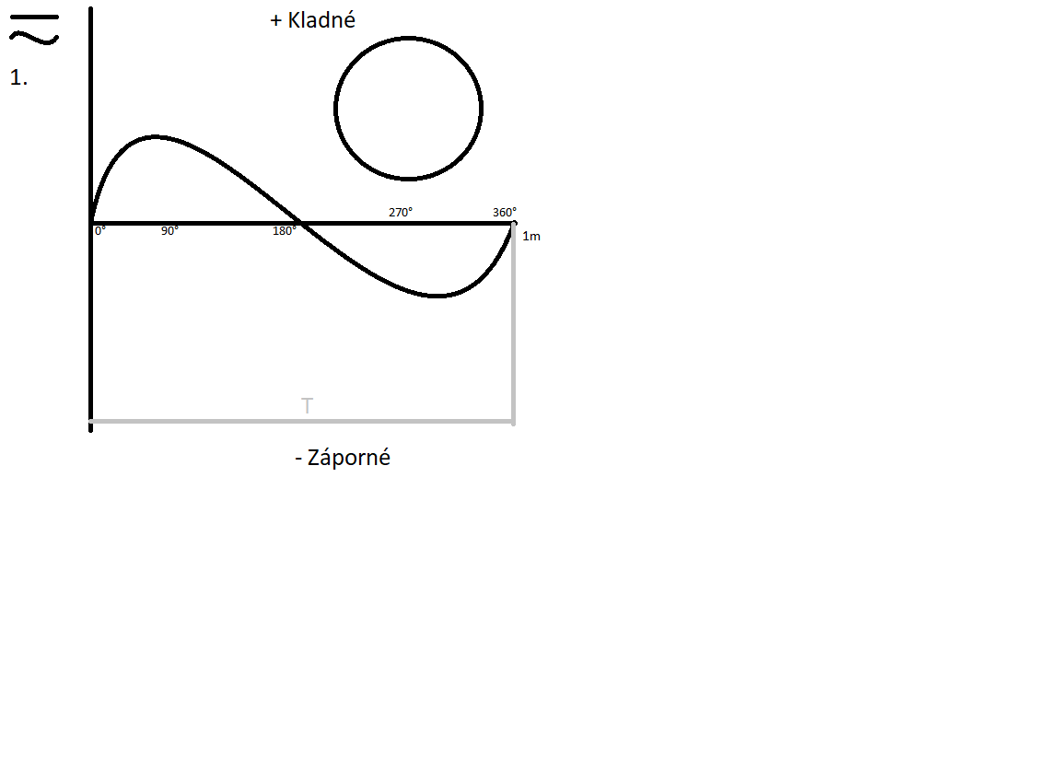**Striedavé napätie a prúd**

* Skratka: AC (Alternating Current)
* Striedavý prúd je el. prúd, ktorého smer a veľkosť sa v závislosti od času menia
* Najčastejšiou formou AC je tkz. harmonický striedavý prúd = v ktorom ma okamžitá -hodnota prúdu i napätia v čase (t, na náčrte T) podobu sinusoidy
* Existujú ešte:
  + Trojuholníkový
  + Pílový
  + Obdĺžnikový
* Striedavý prúd sa strieda zo kladnej do zápornej (kmitá)
* Keď sa kmitá v niakom čase sa to volá *frekvencia*
* Hz (Hertz) = jednotka kmitočetu , napr. keď sa za t (čas napr. 1s) zopakuje kmitanie povedzme 50 krát tak urćíme frekvenciu 50 Hz = kvôli tomu že naše oko není možné vníma blikanie vo frekvencií 50hz>. (Striedanie)
* Vynálezca: Nikola Tesla
* Prečo stále používame Jednosmerný prúd? : Je vhodnejší na hromadenie energie, to
* znamená že batérie stále sú v jednosmernom, preto nepoužívame čisto striedavý prúd.
* Striedavý prúd a napätie v jednom obvode majú rovnakú frekvenciu ale môžu ma
* rôznu fázu
* Jednosmerný prúd sa pohybuje jedným smerom ale tok pri striedavom sa neustále mení
* Mení sa toľko krát, koľko krát dojde k zmene za jednotku času
* Naša sieť: ~230V/50Hz (Amerika ~110/60Hz)

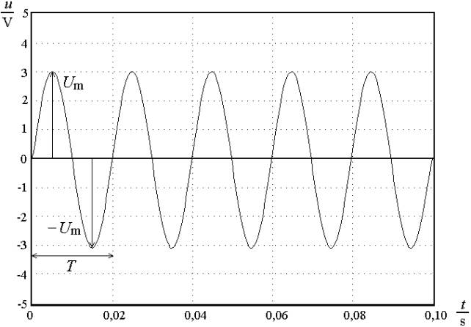

Sínusový priebeh je daný spôsobom výroby elektrického prúdu v elektrárňach, kde rotory generátorov vykonávajú rovnomerný otáčavý pohyb. Frekvencia striedavého prúdu súvisí práve s týmto otáčaním; v celej Európe má hodnotu **50 Hz**.

Okrem okamžitých a maximálnych hodnôt napätia a prúdu sa ešte používajú **efektívne** **hodnoty** *U, I*. Sú to určitým spôsobom definované stredné hodnoty. (S nimi sa pracuje najčastejšie.)

**Ako striedavý prúd sa obyčajne označuje elektrický prúd, ktorého veľkosť a smer sa pravidelne (periodicky) mení.**

Pod elektrickým prúdom tu rozumieme jav (nie veličinu), teda usmernený pohyb voľne pohyblivých elektricky nabitých častíc, napr. elektrónov. Pri striedavom prúde častice (okrem tepelného pohybu) kmitajú, dá sa tu teda hovoriť aj o elektrických kmitoch.

Časový priebeh tejto zmeny môže byť rôzny, ale najčastejšie sa stretneme s priebehom, ktorý sa dá popísať pomocou funkcie sínus. Hovoríme o **harmonickom (sínusovom)** striedavom prúde.

V najjednoduchšom prípade platí

***u = Um . sin ωt*, *i = Im . sin ωt*,**

kde *u, i* ... **okamžité hodnoty** napätia a prúdu;

*Um, Im*... maximálne hodnoty (**amplitúdy**) napätia a prúdu;

*ω* ... **uhlová frekvencia** daného striedavého prúdu (*ω=2πf*);

*t* ... čas, ktorý uplynul od okamihu, keď okamžitá hodnota napätia bola nulová a zväčšovala sa ku kladným hodnotám.

(Súčin *ωt* sa označuje ako **fáza** striedavého prúdu.)

**VZNIK STRIEDAVÉHO NAPÄTIA A STRIEDAVÉHO PRÚDU**

- pri pohybe permanentného magnetu, alebo zmene magnetického poľa vo vnútri kruhového závitu **sa**

**v závite indukuje elektromotorické napätie Ui.**;

- podmienkou je, aby sa vo vnútri závitu **menil magnetický indukčný tok;**

**( MAGNETICKÝ INDUKČNÝ TOK Φ- vyjadruje počet indukčných čiar magnetického poľa prechádzajúcich danou plochou = súhrnný tok magnetickej indukcie danou plochou);**

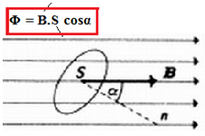

- to isté sa stane ak pernamentný magnet necháme v pokoji a my budeme pohybovať kruhovým závitom

tak, aby sa vo vnútri závitu menil magnetický indukčný tok;

**- ak sa vodič, v tvare závitu periodicky otáča vo vnútri magnetického poľa, v jeho vnútri sa bude**

**meniť magnetický indukčný tok;**

- pohyb sa periodicky opakuje, preto sa bude aj magnetický indukčný tok vo vnútri závitu periodicky

meniť;

- **v závite sa indukuje elektromotorické napätie Ui ;**

- toto napätie sa bude meniť tak isto periodicky- pretože magnetický tok sa mení periodicky **(periodicky**

**= v určitých časových intervaloch sa jeho časový priebeh bude opakovať)**;

- ak závit pripojíme k uzavretému elektrickému obvodu, **začne ním pretekať periodicky sa meniaci**

**elektrický prúd;**

**- napätie, ktorého veľkosť a polarita sa periodicky mení, voláme striedavé napätie;**

- **striedavé napätie vyvoláva** v uzavretom elektrickom obvode **striedavý prúd**;

- **striedavé hodnoty napätia aj prúdu** zakresľujeme pomocou **sinusoidy**;

**- zdroje striedavého prúdu** nazývame **generátory striedavého prúdu;**

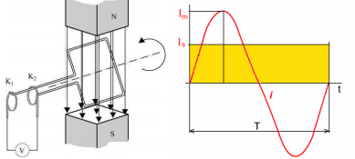 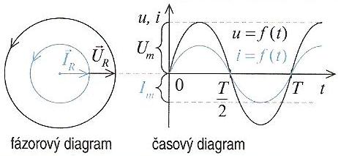

**Perióda T**

- je čas za ktorý sa priebeh opakuje;

**Frekvencia f** j

- je počet periód za jednu sekundu;

**Zo sínusového priebehu určíme:**

**1) a, Maximálnu hodnotu napätia Um (+),Um (-)** (amplitúda), **[ V]**

**-** je maximálne napätie, ktoré dosiahne počas jednej periódy;

**b, Maximálna hodnota elektrického prúdu Im** (amplitúda); **[ A]**

- je maximálny elektrický prúd, ktorý dosiahne počas jednej periódy Im;

**2) a,Okamžitú hodnotu napätia - u** = **Um.sin(ω.t) [ V]**

- je hodnota napätia v nejakom ľubovoľnom čase t;

b, **Okamžitú hodnotu prúdu - i = Im.sin(ω.t)** **[ A]**

- je hodnota elektrického prúdu v nejakom ľubovoľnom čase t;

**3) a, Efektívna hodnotu napätia - Uef = Um/ √2 = 0,707.Um**

**b, Efektívna hodnota striedavého elektrického prúdu** .- **Ief = Im/ √2 = 0,707.Im;**

– zodpovedá takej hodnote jednosmerného el. prúdu pri prechode ktorého rezistorom (odporom) sa uvoľní

za čas t rovnaké teplo, aké by sa uvoľnilo prechodom striedavého prúdu za ten istý čas t.**;**

**4) a, Stredná hodnotu napätia - Us = 2/π. Um= 0,637.Um**

**b, Stredná hodnota striedavého elektrického prúdu Is = 2/π. Im = 0,637.Im ;**

**Trojfázová sústava**

**Trojfázová sústava**je symetrické a synchronizované usporiadanie troch [obvodov](https://sk.wikipedia.org/wiki/Elektrický_obvod) [striedavého prúdu](https://sk.wikipedia.org/wiki/Elektrický_prúd_(pohyb_častíc)), medzi ktorými je konštantný fázový posun o tretinu periódy (120 °). Trojfázová sústava sa celosvetovo využíva pri [výrobe](https://sk.wikipedia.org/wiki/Elektráreň), [prenose](https://sk.wikipedia.org/wiki/Prenosová_sústava), [distribúcii](https://sk.wikipedia.org/w/index.php?title=Elektrická_distribučná_sústava&action=edit&redlink=1) a [spotrebe](https://sk.wikipedia.org/wiki/Spotrebič) [elektrickej energie](https://sk.wikipedia.org/wiki/Elektrická_energia) pre jej schopnosť vytvárať točivé magnetické pole, umožňujúce jednoduchú a lacnú konštrukciu [elektrických strojov](https://sk.wikipedia.org/wiki/Točivý_elektrický_stroj).

Napätie a prúd v trojfázovej sústave sa nazývajú **trojfázové napätie** a **trojfázový prúd**.

Alternátor používaný v elektrárňach je však z praktických dôvodov upravený tak, že otáčavý pohyb koná elektromagnet, ktorý tvorí rotor alternátora. Striedavé napätie sa indukuje v sústave cievok v statore. To umožňuje odvádzať prúd z alternátora pevnými svorkami. Odber prúdu je v tomto prípade jednoduchší a vznikajú menšie straty, než keby sa prúd odoberal z rotora.

|  |  |  |
| --- | --- | --- |
| Obrázok, na ktorom je diagram, náčrt, technický výkres, plán  Automaticky generovaný popis |  | Obrázok, na ktorom je text, snímka obrazovky, dizajn  Automaticky generovaný popis |
| Princíp trojfázového alternátora | | |

V elektrárňach je zdrojom striedavého napätia **trojfázový alternátor**. Jeho princíp je na modeli podľa obrázku.

Stator alternátora sa skladá z troch cievok, ktorých osi zvierajú navzájom uhly 120 °. Uprostred medzi cievkami sa otáča magnet a v cievkach sa indukujú striedavé napätia. Indukované napätia majú rovnakú amplitúdu Um a sú navzájom posunuté o 1/3 periódy.

Trojfázové alternátory používané v energetike sú konštruované tak, aby mali veľký výkon, a preto sú charakteristické svojou mohutnou konštrukciou. Stator týchto alternátorov tvorí plášť, ktorý je pevne priskrutkovaný na nosnú plošinu generátora, pretože musí odolávať veľkému momentu sily. Jadro statora sa skladá z tenkých izolovaných plechov a v jeho drážkach sú uložené vinutia cievok. Konce cievok sú vyvedené na svorkovnicu alternátora.

|  |
| --- |
| Obrázok, na ktorom je rad, diagram, kruh  Automaticky generovaný popis/ |
| Časový a fázorový diagram trojfázového napätia |

Rotor alternátora je vlastne silný elektromagnet, uložený na oceľovej osi v strede alternátora. Na obvode rotora sú vyfrézované drážky, do ktorých sa vkladajú vodiče vinutia rotora. Vinutím prechádza jednosmerný prúd, ktorý vytvára magnetické pole. Zdrojom prúdu je zvláštny generátor jednosmerného napätia (dynamo), ktorý má s rotorom spoločnú os otáčania a nazýva sa budič.

Rotory alternátorov sa obvykle konštruujú pre frekvenciu otáčania 3 000 otáčok za minútu. Tomu zodpovedá frekvencia striedavého prúdu 50 Hz. V elektrárňach je alternátor spojený s hriadeľom hnacej turbíny. Celá sústava strojov sa potom označuje názvom **turboalternátor**.

Tri navzájom fázovo posunuté napätia z alternátora by sme mali rozvádzať šiestimi vodičmi. V energetike sa však využíva rozvodná sieť, v ktorej sú vodiče navzájom vhodným spôsobom prepojené a k rozvodu elektrickej energie postačuje menší počet vodičov. Najčastejšia je **trojfázová sústava striedavých napätí** založená na poznatku, že súčet okamžitých hodnôt striedavých napätí indukovaných v cievkach alternátora je stále nulový.

***u1 + u2 + u3 = 0***

Ľahko sa o tom presvedčíme pomocou fázorového diagramu, keď graficky spočítame fázory napätia. Na základe tohto poznatku môžeme spojiť jeden koniec každej z cievok statora do spoločného bodu – **uzla** (0). Na opačné konce cievok sú pripojené **fázové vodiče** (L1, L2, L3) a s uzlom je spojený **nulovací vodič** (N). Medzi fázovými vodičmi a nulovacím vodičom sú **fázové napätia** u1, u2, u3. Napätia u12, u13, u23 medzi ľubovoľnými dvoma fázovými vodičmi sú **združené napätia**. Ich efektívna hodnota je √(3)-krát väčšia než efektívna hodnota fázového napätia (napríklad U12 = U1× √(3) ).

|  |
| --- |
| Obrázok, na ktorom je náčrt, kresba, diagram, kruh  Automaticky generovaný popis |
| Spojenie cievok statora alternátora |

V elektrickom rozvode spotrebiteľskej siete (t.j. elektrickej siete, ku ktorej pripojujeme spotrebiče[[1]](https://encyklopediapoznania.sk/clanok/9235/elektrarne-elektricka-rozvodna-siet-trojfazovy-alternator-turboalternator-trojfazova-sustava-striedavych-napati-uzol-nulovaci-vodic-fazove-napatia-zdruzene-napatia#_ftn1)) je **fázové napätie** (u1, u2, u3) 230 V a **združené napätie** (u12, u23, u13) 230 V × √(3) = 400 V[[2]](https://encyklopediapoznania.sk/clanok/9235/elektrarne-elektricka-rozvodna-siet-trojfazovy-alternator-turboalternator-trojfazova-sustava-striedavych-napati-uzol-nulovaci-vodic-fazove-napatia-zdruzene-napatia#_ftn2). V bežnej sieťovej zásuvke je teda fázové napätie, takže jedna jej zdierka je spojená s nulovacím a druhá s fázovým vodičom. O tom sa môžeme presvedčiť napríklad skúšačkou (testerom), ktorým možno fázový a nulovací vodič indikovať.

|  |
| --- |
|  |
| Základné pripojenie spotrebičov k spotrebiteľskej sieti. Do hviezdy a do trojuholníka |

**Transformátor**

Je netočivý [elektrický stroj](https://sk.wikipedia.org/wiki/Elektrický_stroj), umožňujúci prenos elektrickej energie z jedného elektrického obvodu do druhého pomocou [elektromagnetickej indukcie](https://sk.wikipedia.org/wiki/Elektromagnetická_indukcia). [Striedavý prúd](https://sk.wikipedia.org/wiki/Striedavý_prúd) v prvom (*primárnom*) obvode vytvára premenlivé magnetické pole, ktoré následne indukuje striedavé napätie v druhom (*sekundárnom*) obvode, ktorým začne tiecť prúd.

Transformátor je možné použiť na zmenu veľkosti striedavého elektrického [napätia](https://sk.wikipedia.org/wiki/Elektrické_napätie) nahor alebo nadol bez zmeny [frekvencie](https://sk.wikipedia.org/wiki/Kmitočet). Okrem tejto funkcie zabezpečuje transformátor aj [galvanické oddelenie](https://sk.wikipedia.org/wiki/Galvanické_oddelenie) dvoch elektrických obvodov, čo sa využíva pri konštrukcii elektronických obvodov, alebo pre bezpečnosť pred zásahom elektrickým prúdom.

Transformátor sa skladá z dvoch alebo viacerých [cievok](https://sk.wikipedia.org/wiki/Cievka_(elektrotechnika)) (nazývaných *vinutie*) umiestnených tak, aby bola medzi nimi čo najväčšia vzájomná [magnetická väzba](https://sk.wikipedia.org/w/index.php?title=Magnetická_väzba&action=edit&redlink=1). Kvôli zvýšeniu magnetickej väzby sa takmer vždy používa [feromagnetické](https://sk.wikipedia.org/wiki/Feromagnetizmus) jadro, a často sú cievky navinuté jedna na druhej na spoločnej kostričke (vtedy sa podľa potreby rieši aj ich vzájomná elektrická izolácia dodatočnou izolačnou vrstvou). Transformátory pripájané na elektrickú rozvodnú sieť majú kvôli bezpečnosti vinutia ešte dodatočne prekryté ďalšou izolačnou vrstvou, prípadne sú zaliate do vhodnej zalievacej hmoty.

Cievka, ktorá je pripojená na zdroj napätia je nazývaná *primárne vinutie*, ostatné cievky sú nazývané *sekundárne vinutie (vinutia)*. Vinutia majú niekedy vyvedené aj niektoré nekoncové body, ktoré sa nazývajú *odbočky*.

Analogicky k cievkam, napätie na primárnom/sekundárnom vinutí sa nazýva primárne/sekundárne napätie. Ak primárne napätie je väčšie ako sekundárne, hovorí sa o transformácii *nadol*, inak o transformácii *nahor*; pomer medzi primárnym a sekundárnym napätím sa nazýva *transformačný pomer* – tento závisí najmä od pomeru počtu závitov jednotlivých vinutí.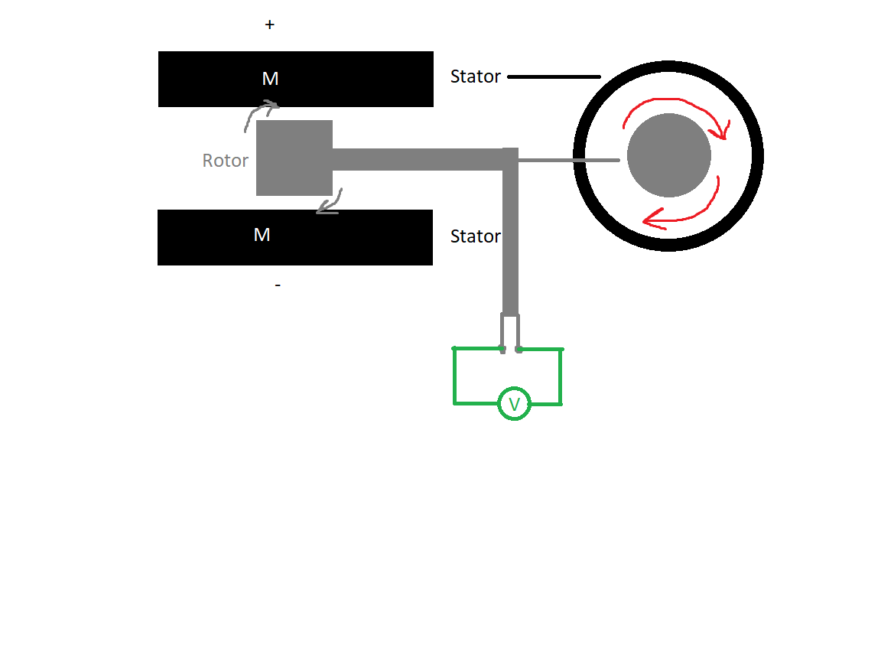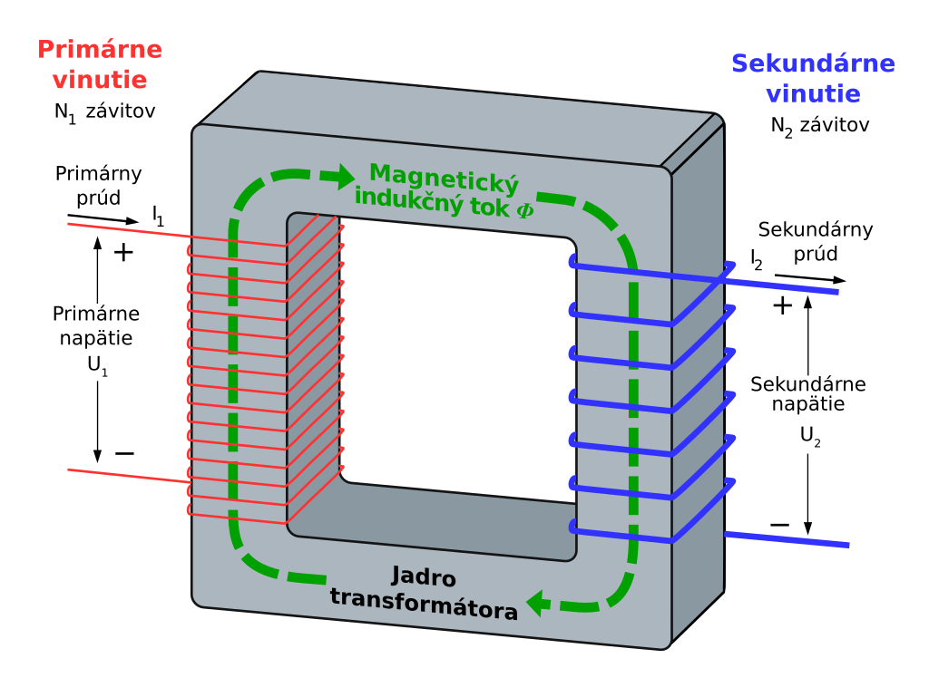

ELEKTRÁRNE

Elektráreň je technické zariadenie a prípadne i komplex stavieb produkujúce elektrickú energiu premenou iného druhu energie. Elektrárne sú producenti energie pre distribučnú sieť.

Podľa druhu primárnej energie a spôsobu premeny delíme elektrárne na: · tepelné – teplo produkuje paru pre parnú turbínu (v minulosti i parný stroj) poháňajúcu generátor · uhoľné – teplo sa získava spaľovaním uhlia · plynové – teplo sa získava spaľovaním zemného plynu · atómové – teplo sa získava štiepením atómových jadier (v budúcnosti možno i jadrovou fúziou)

· geotermálne – teplo pochádza zo zemského vnútra · vodné – voda s vysokou energiou (kombinácia kinetickej a potenciálnej) roztáča vodnú turbínu poháňajúcu generátor · veterné – generátor poháňa vrtuľa roztáčaná prúdením vzduchu · slnečné

· fotovoltaická - priama premena slnečnej energie na elektrickú pomocou fotoefektu

· termická - sústredenie slnečných lúčov pomocou zrkadiel na malú plochu a zahriatie média na vysokú teplotu

· Princíp fungovania je jednoduchý. Uhlie zo skládky sa buldozérmi nahrnie do odberného zariadenia, odkiaľ sa vynáša zauhľovacím pásom do zásobníka uhlia, ktorý sa nachádza pri každom kotle. Následne sa uhlie postupne suší, melie na prášok a potom sa v kotle spaľuje. V stenách kotla sú umiestnené trubkové alebo membránové výparníky, v ktorých sa voda mení na paru a vzniknutá para s vysokou teplotou a tlakom je odvádzaná do parného bubna. Para sa potom vedie cez prehrievače a prihrievače na lopatky turbíny parným rozvodom a turbína je spojená s generátorom. Turbína tvorí spoločne s elektrickým generátorom jedno sústrojenstvo - turbogenerátor. V turbogenerátore sa uskutočňuje premena tepelnej energie na elektrickú.

· Elektrická energia, ktorá v procese vznikne, je vedená cez sústavu transformátorov rozvodnou sieťou až ku konečným spotrebiteľom.

· Keď para odovzdá svoju energiu lopatkám turbín, kondenzuje v tepelnom výmenníku - kondenzátore. Pri prechode turbínou sa znižuje teplota a tlak pary. Para mení svoje skupenstvo na kvapalné a odvtedy sa nazýva kondenzát. Na jej kondenzáciu je potrebné veľké množstvo chladiacej energie. Na chladenie sa využíva povrchová voda z toku alebo z nádrže. Ak je nedostatok chladiacej vody, používa sa cirkulačný systém chladenia, kde ochladzovanie vody prebieha v chladiacich vežiach. Ak je chlaciacej vody dostatok, používa sa prietočný systém chladenia.

· Spaliny vznikajúce pri spaľovaní uhlia pri svojej ceste do komína zohrievajú vodu v ďalšom výmenníku tepla. Vychladené dymové plyny potom prechádzajú do komína cez elektrostatické filtre, kde je zachytávaný popol. Odsírovacie a denitrifikačné zariadenie sa ku klasickým kotlom doinštaluje pri znižovaní oxidov dusíka a síry. Pri fluidných kotloch je odsírenie spalín zabezpečená priamo v procese spaľovania technológiou kotla.

Jadrová elektráreň, alebo atómová elektráreň je výrobňa elektrickej energie resp. technologické zariadenie slúžiace na premenu jadrovej energie na elektrickú energiu.

Skladá sa obvykle z jadrového reaktoru, parnej turbíny s alternátorom a z mnohých ďalších pomocných prevádzok. V princípe ide o parnú elektráreň, v ktorej sa energia získaná jadrovým reaktorom používa na výrobu pary v parogenerátore. Táto para poháňa turbíny, ktoré poháňajú alternátory na výrobu elektrickej energie. Súčasné jadrové elektrárne využívajú ako palivo prevažne obohatený urán, čo je prírodný urán

Elektrotechnické schémy

* Sú základným podkladom grafickej dokumentácie
* Pomocou značiek sa na nich znázorňujú elektricky funkčné časti zariadení a spojenia medzi nimi

Základné pojmy

1. Funkčná jednotka – súčasť zariadenia ktorá má samostatnú značku ako aj funkčný význam
2. Súčiastka – čast ele. obvodu ktorá je schopná plniť niektorú zo základných funkcií
3. Funkčný obvod – je vedenie alebo kanál z presne určeným účelom
4. Spoj – čiara v schéme ktorá vyjadruje spojenie medzi funkčnými častami zariadenia
   1. Plná čiara:
      1. Tenká – ele, značky, ele. spojenia, ele. vedenia, pomocné obvody, kótovacia čiara
      2. Hrubá –
      3. Veľmi Hrubá –
   2. Čiarkovaná čiara – neelektrické spojenia
   3. Bodkovaná čiara – opakovanie prvkov alebo pokračovanie, ohraničenie častí pristroja
5. Zariadenie – všeobecný pojem pre výrobok

Všeobecné zásady kreslenia značiek

* Na elektrotechnických schémach za značky kreslia prednostne v základnej polohe (danej normou) = kreslia sa z ľava do prava a z hora dole, časti spojou sú zložené z horizontálnych a vertikálnych úsekov majú mať čo najmenší počet krížení
* Kvôli dosiahnutiu minimálneho počtu zlomov, prípadne krížení čiar môžu sa značky kresliť vzájomne otočené o 90°, resp. zrkadlovo obraze
* Niektoré značky majú prísne predpísanú polohu, pri ich otočení by sa porušil ich význam (integrované obvody), značky spínačov (vypínač a zapínač)
* V jednom výkrese sa má použiť rovnaké veľkosti súčiastok

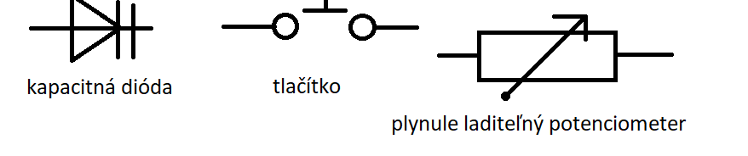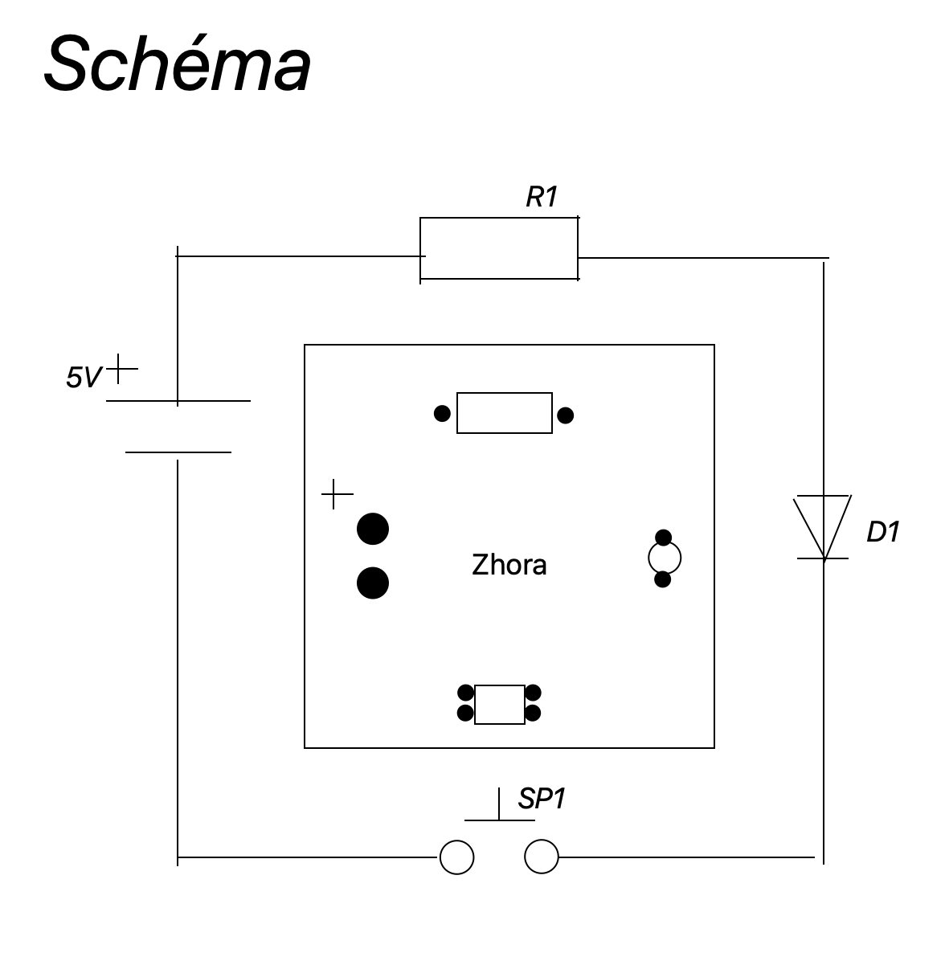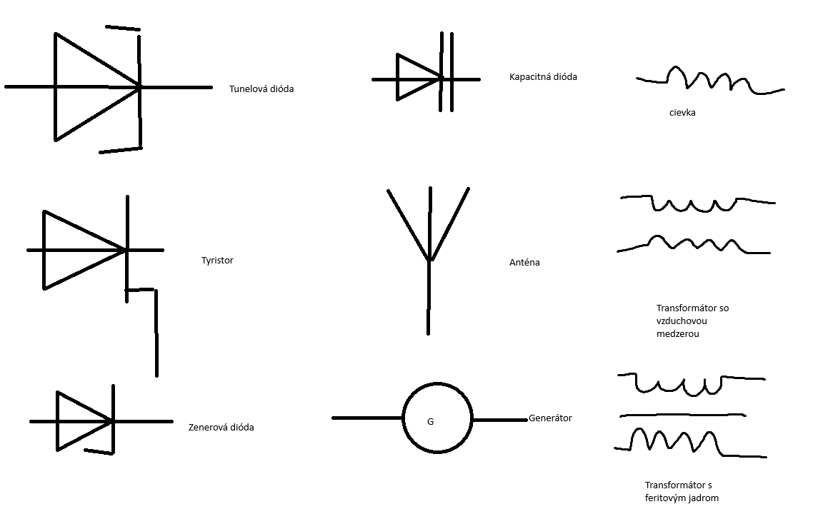

# Kreslenie do Dosky Plošných Spojov

Plošný spoj je všeobecný výraz, ktorý predstavuje spojenie medzi súčiastkami elektrotech. schémy, ktoré tvoria tenké vodivé pásiky na základnom nevodivom materiály. Všetky funkčné súčiastky sú od zákl. materiálu oddelené. Základom plošných spojov sú izolačné materiály rôznej hrúbky, ktoré sú potiahnuté z jednej, alebo oboch strán tenkou medenou fóliou – **CUPREXIT**.

Na výrobu DPS (dosky plošných spojov) je potrebná výkresová dokumentácia.

* Výkres vodivého obrazca
* Výkres vŕtaných otvorov
* Výkres podtlače
* Výkres masiek
* Výkres výslednej dosky

Vodivý obrazec je obraz plošného spoja, ktorý tvorí vodivý materiál. Skladá sa z plošných prvkov:

* Plošný vodič
* Spájkovacia plôška
* Prepojovacia plôška
* Izolačná medzera

Obrázok, na ktorom je text, biela tabuľa, rukopis, kresba

Automaticky generovaný popis

Obrázky vpravo na tabuly:

d – priemer vŕtaného otvoru: min. 0.8 mm, max. 1.6 mm

D – priemer spájkovacej plôšky: 2 mm

V – minimálna vzdialenosť stredov: 5 mm

W – šírka plošných vodičov (čiar): min. 0.5 mm, max. 1.2 mm

L – šírka izolačnej medzery: min. 0.65 mm, max. 1.2 mm

Obrázky v strede tabule:

Hore: eltech. Schéma

V strede: eltech. schéma prekreslená na DPS – vodivé spoje (pohľad zdola DPS)

Dole: DPS pohľad zhora (umiestnené súčiastky a vŕtané otvory)

Obrázky vľavo na tabuly:

Vodivé cesty DPS sa nemajú kresliť s ostrými hranami ohybu, lebo tieto môžu spôsobiť odtrhnutie medenej fólie.

Ďalšie nákresy na tabuly:

Prvý: vodiče majú spájať požadované plôšky čo najkratšou cestou v 90 alebo 45 stupňových uhloch

Druhý: nemajú sa spájať plôšky rôznymi hrúbkami vodivých ciest

Tretí: pri prechode vodiča medzi spáj. plôškami je potrebné dodržať rovnaké medzery, cesty vedieme pomedzi plôšky zvisle, alebo vodorovne, nie šikmo.

# OSCILÁTORY

* Tvoria samostatnú skupinu ele. Obvodov, ktoré nespracovávajú žiadny vstupný signál, ale naopak sú samy zdrojom => generátorom striedavého ele. signálu pre ďalšie obvody
* Používajú sa vo všetkých odvetviach elektrotechniky
* Ich základom je zosilňovač s hodne vytvorenou spätnou väzbou
* Delenie podľa časového priebehu generovaných napätí:
  1. Oscilátory harmonických kmitov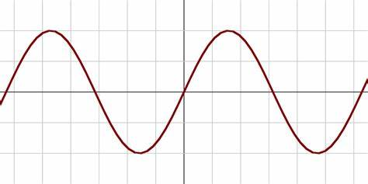
  2. Oscilátory obdĺžnikových kmitov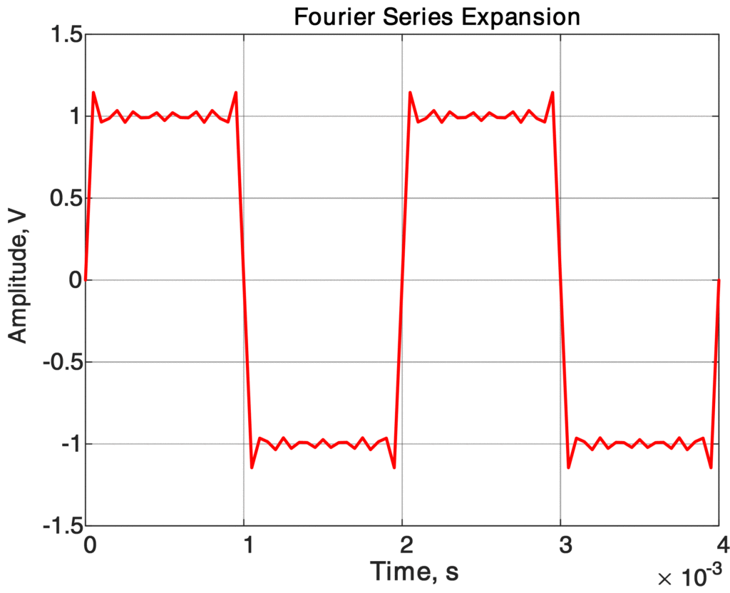
  3. Oscilátory trojuholníkových kmitov (pílovitých)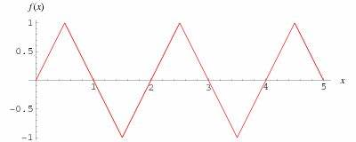
  4. Oscilátory iného tvaru
* Delenie podľa harmónie:
  1. Oscilátory harmonické = vytvárajú vysoko frekvenčné napätie sínusového priebehu s presne určenou a stálou frekvenciou
  2. Oscilátory neharmonické = vytvárajú signály nesínusového priebehu ale časový priebehu ale časový priebeh je periodický